TÀI LIỆU PHÂN TÍCH CHUYÊN SÂU
SỰ KHÁC BIỆT GIỮA ERP SẢN XUẤT (MANUFACTURING ERP) VÀ ERP QUẢN LÝ DOANH NGHIỆP THƯƠNG MẠI (COMMERCIAL ERP)

1. GIỚI THIỆU
- ERP Sản xuất (Manufacturing ERP) và ERP Quản lý Doanh nghiệp Thương mại (Commercial ERP) đều thuộc họ ERP nhưng được thiết kế cho hai mô hình kinh doanh khác biệt hoàn toàn. Manufacturing ERP tập trung tối ưu hóa toàn bộ chuỗi sản xuất (từ nguyên liệu thô đến thành phẩm), trong khi Commercial ERP tập trung vào quy trình mua – bán – lưu thông hàng hóa.
- Sự khác biệt này ảnh hưởng trực tiếp đến thiết kế database, quy trình nghiệp vụ, logic tính toán, tích hợp hệ thống và khả năng mở rộng sau này. Tài liệu này cung cấp phân tích sâu, kèm sơ đồ trực quan và đề cập chi tiết về MES – hệ thống then chốt trong môi trường sản xuất hiện đại.

2. MỤC TIÊU CỐT LÕI VÀ PHẠM VI
Tiêu chí | Manufacturing ERP | Commercial ERP
Mục tiêu chính | Tối ưu chuỗi sản xuất, giảm chi phí sản xuất, kiểm soát chất lượng & traceability | Tối ưu chuỗi cung ứng mua-bán, quản lý tồn kho & dòng tiền
Phạm vi chính | Nguyên liệu → WIP → Thành phẩm → Bán hàng | Mua hàng → Tồn kho → Bán hàng → Thanh toán
Loại hình DN phù hợp | Nhà máy sản xuất (lắp ráp, chế biến, cơ khí, thực phẩm, dược phẩm…) | Thương mại, phân phối, bán lẻ, dịch vụ

3. SO SÁNH CHI TIẾT THEO TỪNG MODULE
3.1 Module Sản xuất
- Manufacturing ERP: Đầy đủ BOM đa cấp, Routing, Work Order, MRP I/II, Capacity Planning, Shop Floor Control.
- Commercial ERP: Không có hoặc chỉ ghi nhận nhập/xuất thành phẩm cơ bản.
3.2 Module Kho (Inventory)
- Manufacturing ERP: Hỗ trợ WIP Inventory, kho theo lệnh sản xuất, theo dõi theo Batch/Lot/Serial.
- Commercial ERP: Chỉ kho thông thường.
3.3 Tính giá thành & Chi phí
- Manufacturing ERP: Job/Process/Standard Costing + Variance Analysis.
- Commercial ERP: Chỉ COGS đơn giản.
3.4 Lập kế hoạch
- Manufacturing ERP: MRP + CRP (tính nhu cầu tự động).
- Commercial ERP: Demand Forecasting cơ bản.
3.5 Theo dõi & Truy xuất
- Manufacturing ERP: Bắt buộc Lot/Serial + Traceability toàn chuỗi.
- Commercial ERP: Tùy chọn.

4. SỰ KHÁC BIỆT LỚN NHẤT Ở MODULE KHO & NGHIỆP VỤ NHẬP/XUẤT
- Manufacturing ERP: Có nghiệp vụ “Xuất kho theo Lệnh sản xuất” (Material Issue), “Nhập kho từ Lệnh sản xuất” (Production Receipt), theo dõi hao hụt so với BOM, WIP Tracking.
- Commercial ERP: Chỉ nhập/xuất từ PO/SO thông thường, không có khái niệm định mức tiêu hao hay WIP.

5. BẢNG SO SÁNH TỔNG HỢP
Tiêu chí | Manufacturing ERP | Commercial ERP | Mức độ ảnh hưởng đến code
BOM | Đa cấp + Version control | Không hoặc 1 cấp | Rất cao
Lệnh sản xuất (Work Order) | Bắt buộc | Không có | Rất cao
MRP / CRP | Có | Không | Cao
WIP Tracking | Có | Không | Cao
Giá thành sản xuất | Chi tiết (Material + Labor + Overhead) | Chỉ COGS | Cao
Variance Analysis | Có | Không | Trung bình
Nghiệp vụ kho | + Xuất/Nhập theo lệnh SX + WIP | Chỉ mua/bán | Rất cao
Traceability | Bắt buộc | Tùy chọn | Cao

6. TÍCH HỢP MES (MANUFACTURING EXECUTION SYSTEM)
- MES là hệ thống thực thi sản xuất, nằm giữa ERP và cấp Shop Floor (máy móc, PLC, sensors, công nhân).
- MES thu thập dữ liệu thời gian thực (real-time) về tiến độ sản xuất, chất lượng, downtime, OEE (Overall Equipment Effectiveness).
6.1. Vai trò chính của MES trong Manufacturing ERP:
- Nhận Work Order từ ERP → Phân công sản xuất chi tiết.
- Thu thập dữ liệu từ máy móc → Báo cáo hoàn thành, scrap, rework ngược lên ERP.
- Kiểm soát chất lượng thời gian thực.
- Hỗ trợ traceability theo ISA-95 standard (mô hình tích hợp tiêu chuẩn ngành).
Manufacturing ERP thường tích hợp chặt chẽ với MES (2-way interface).
Commercial ERP hầu như không cần MES.
6.2. Lợi ích khi tích hợp ERP + MES:
- Giảm thời gian cập nhật thủ công 80–90%.
- Tính chính xác dữ liệu sản xuất > 99%.
- Hỗ trợ Industry 4.0 (IoT, AI predictive maintenance).

7. TÁC ĐỘNG ĐẾN PHÁT TRIỂN HỆ THỐNG
- Manufacturing ERP + MES: Database phức tạp hơn 2–3 lần (thêm bảng WorkOrder, Routing, MES_Transaction, BOM_Version…). Cần thiết kế API tích hợp hai chiều.
- Commercial ERP: Phát triển nhanh, nhưng khó mở rộng sang sản xuất sau này.

8. KHUYẾN NGHỊ TRIỂN KHAI CHO DỰ ÁN CỦA TEAM
- Xác định rõ loại hình khách hàng (có nhà máy sản xuất không?).
- Giai đoạn 1: Làm module Kho theo kiểu có thể mở rộng (thêm flag IsManufacturing = true).
- Giai đoạn 2: Thêm BOM + Work Order + MRP.
- Giai đoạn 3: Tích hợp MES (ưu tiên ISA-95).
- Bắt đầu ngay sau Purchase Receipt: Làm Xuất kho cho sản xuất và Nhập kho từ sản xuất.

9. VÍ DỤ ĐIỂN HÌNH (CASE STUDY THỰC TẾ)
Manufacturing ERP + MES:
- VinFast / Foxconn: BOM 8–10 cấp + MES theo dõi dây chuyền lắp ráp thời gian thực.
- Masan / TH True Milk: Process Manufacturing + MES kiểm soát Batch & hao hụt.
Commercial ERP:
- Thế Giới Di Động / Big C: Chỉ mua-bán, không MES.

10. CÁC SƠ ĐỒ ERP

10.1 Sơ đồ Kiến trúc Tổng quát Manufacturing ERP (có MES)
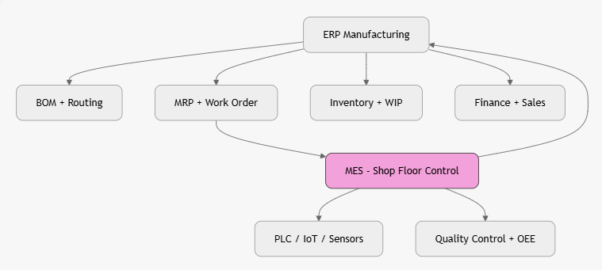

10.2 Quy trình Nhập/Xuất Kho trong Manufacturing ERP vs Commercial ERP
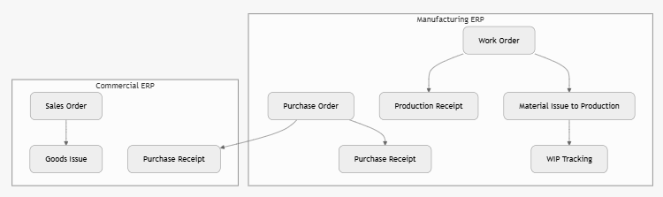

10.3 Tích hợp ERP – MES (ISA-95)
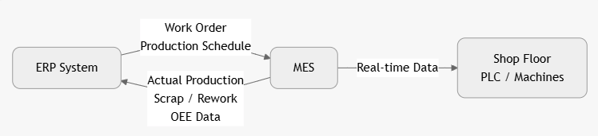

10.4 Cấu trúc BOM Đa cấp (Manufacturing ERP)
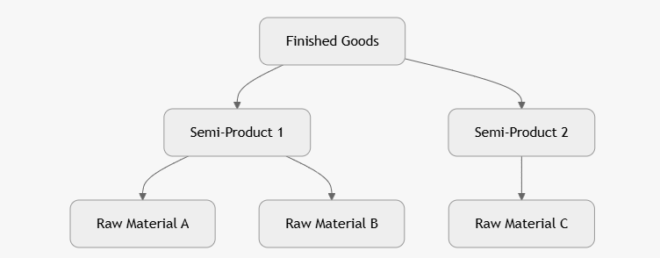

10.5 MRP Flow trong Manufacturing ERP
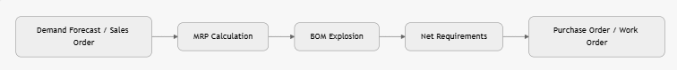

11. PHỤ LỤC: THUẬT NGỮ CHUYÊN NGÀNH
- MES: Manufacturing Execution System
- WIP: Work in Process
- BOM: Bill of Materials
- MRP: Material Requirements Planning
- ISA-95: Tiêu chuẩn tích hợp ERP – MES
- OEE: Overall Equipment Effectiveness

